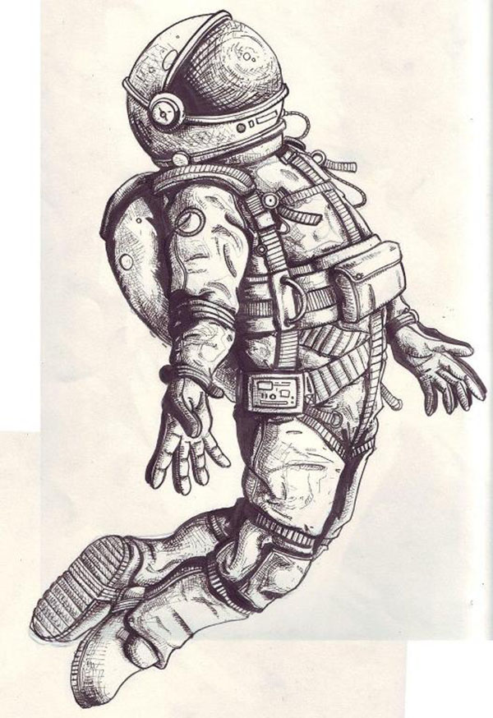

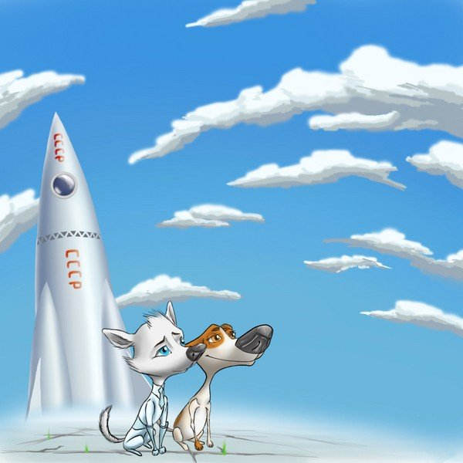

Prvo ljudsko putovanje u svemir trajalo je samo nekih 108 minuta, ali može se reći da "svijet preokreće naopako".
Tko od nas u djetinjstvu nije želio postati astronaut? Naravno, od Jurija Gagarina, čije je ime 1961. godine zvučalo na mnogim jezicima planete Zemlje. Danas znamo mnogo više o svemiru. Čovjek ne samo što osvaja udaljene orbite, već i tamo uči da živi. I koliko je lansiranih satelitskih robota koji stalno lete nad nama, radeći razna istraživanja!

